# Lube-Tips 46 - Mantenga a los gremlins fuera de sus tambores y totes

# Mantenga a los gremlins fuera de sus tambores y totes

La mayoría de los trabajadores del mantenimiento en las plantas no son conscientes de la cantidad de contaminación que invade los tambores y contenedores que permanecen estáticos durante el almacenamiento. Peor aún es la ignorancia general sobre los daños causados ​​por estos intrusos una vez que ingresan. En gran medida, el daño causado por el contaminante al lubricante y a la máquina es mucho mayor que si los mismos aditivos se agregaran directamente al aceite que circula en la máquina. **Lea más.**

# Detección y comprensión de los depósitos inducidos por esfuerzo de corte

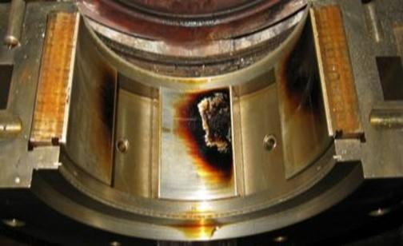Los depósitos de barniz en los cojinetes representan una seria amenaza para el funcionamiento confiable de las turbomáquinas, ya que pueden provocar aumentos de temperatura y elevar las tasas de desgaste. Existe un mecanismo de degradación llamado esfuerzo de corte que puede generar temperaturas muy altas, lo que da como resultado depósitos localizados. Estos depósitos pueden ocurrir incluso cuando la mayor parte del aceite se encuentra en condiciones adecuadas y las pruebas de barniz tradicionales no pronostican ningún problema. Este artículo aborda este mecanismo de formación. **Lea más.**

# Obstrucción del filtro: El fluido no siempre es el culpable

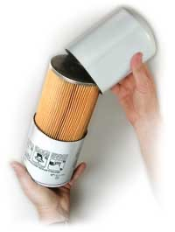Es fácil culpar al fluido cuando se tiene un problema de obstrucción del filtro. Sin embargo, hay otros posibles causantes de falla u obstrucción del filtro. Este breve artículo narra una experiencia que demuestra que vale la pena abrir la lata e inspeccionar el medio filtrante. **Lea más.**

# Lube Tip: Inspeccione sus indicadores de nivel

Inspeccione periódicamente el orificio de ventilación en las mirillas de nivel ventiladas del tipo columna. En entornos sucios, el orificio de ventilación puede obstruirse fácilmente, provocando una bolsa de aire en el espacio superior del indicador. Esto dará como resultado un nivel de aceite falso (más alto que el real). Muchos prefieren conectar la ventilación del indicador de nivel al puerto de respiración de la máquina, instalar un respirador desecante en la parte superior del indicador de nivel o emplear indicadores de nivel de puerto dual o de pared (sin ventilación).